Tiết 50 CHỦ ĐỀ 5: CON NGƯỜI VÀ SỨC KHỎE
BÀI 18: CHẾ ĐỘ ĂN UỐNG ( Tiết 3)

I. YÊU CẦU CẦN ĐẠT:
1. Kiến thức, kĩ năng:
- Nêu được ví dụ về các thức ăn khác nhau cung cấp cho cơ thể các chất dinh dưỡng và năng lượng ở mức độ khác nhau.
- Trình bày được sự cần thiết phải ăn phối hợp nhiều loại thức ăn, ăn đủ rau, hoa, quả và uống đủ nước mỗi ngày.
- Nêu được ở mức độ đơn giản về chế độ ăn uống cân bằng.
- Nhận xét được bữa ăn có lành mạnh hay không.
2. Năng lực:
- Năng lực tự chủ và tự học: Chú ý học tập, tự giác tìm hiểu nội dung bài học để nhận xét được bữa ăn có cân bằng, lành mạnh không dựa vào sơ đồ tháp dinh dưỡng của trẻ em và đối chiếu với thực tế bữa ăn trong ngày ở nhà ( hoặc ở trường.)
- Năng lực giao tiếp và hợp tác: Tích cực, sôi nổi và nhiệt tình thảo luận trong các hoạt động nhóm. Có khả năng trình bày trước lớp sự cần thiết phải ăn phối hợp nhiều loại thức ăn, ăn đủ rau, hoa, quả và uống đủ nước mỗi ngày.
- Năng lực giải quyết vấn đề và sáng tạo: Tích cực, sáng tạo trong xây dựng thực đơn cho các bữa ăn trong ngày. Nói được một số ví dụ về các thức ăn khác nhau cung cấp cho cơ thể các chất dinh dưỡng và năng lượng ở mức độ khác nhau. Tích cực tham gia các trò chơi và hoạt động vận dụng.
3. Phẩm chất:
- Phẩm chất trách nhiệm: Có trách nhiệm với công việc đã được giao trong quá trình tham gia các hoạt động nhóm. Hoàn thành tốt thực đơn cho các bữa ăn trong ngày, nghiêm túc thực hiện các nhiệm vụ trong hoạt động của nhóm và cá nhân.
- Phẩm chất chăm chỉ: Chủ động tìm ví dụ về các thức ăn khác nhau cung cấp cho cơ thể các chất dinh dưỡng và năng lượng ở mức độ khác nhau.
II. ĐỒ DÙNG DẠY HỌC:
1. GV: Tranh ảnh trong SGK, máy chiếu, ti vi….
2. HS : Hình ảnh các loài sinh vật, bảng con, phiếu học tập, đồ dùng học tập.
III. HOẠT ĐỘNG DẠY – HỌC CHỦ YẾU:
Thời gian | Hoạt động của GV | Hoạt động của HS
5’ | 1. Phần mở đầu:  - GV cho HS tham gia trò chơi: “ Hỏi đáp nhanh”  - Nội dung câu hỏi: Em hãy kể tên 1 món ăn em thích nhất”  - GV đặc câu hỏi tiếp theo: Điều gì sẽ xảy ra nếu em thường xuyên ăn những món ăn mà mình thích?  GV: Việc thường xuyên ăn cùng một loại thức ăn mỗi ngày có thể khiến cơ thể bị thiếu chất, thậm chí là ngộ độc. Chúng ta nên tạo cho mình thực đơn phong phú, ưu tiên những món ăn mà mình yêu thích. Để hiểu rõ hơn về điều này thì bài học hôm nay chúng ta sẽ cùng tìm hiểu nhé:  Bài 18: Chế độ ăn uống  - GV viết tựa bài lên bảng và yêu cầu HS nhắc lại. | - Chú ý lắng nghe và trả lời câu hỏi:  Ví dụ: :  - Tên món ăn yêu thích của em: cá rán, sườn xào chua ngọt, tôm rim, sinh tố bơ.....  - Nếu em thường xuyên ăn những món ăn mà mình thích, em sẽ bị thừa chất, cơ thể không kịp hấp thu dinh dưỡng từ những món ăn đó, gây ra nhiều ảnh hưởng tới sức khỏe.  - Chú ý lắng nghe và trả lời câu hỏi:  - Chú ý lắng nghe và nhắc lại.
15’ | 2. Hình thành kiến thức mới:
 | Hoạt động 1: Tìm hiểu về chế độ ăn uống cân bằng.
 | Bước 1: Làm việc cả lớp  GV gọi HS đọc nội dung trong kí hiệu con ong trang 78  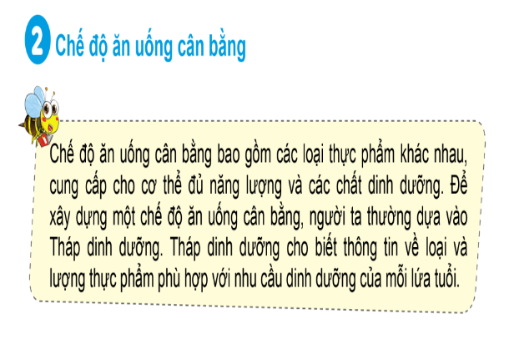  Hỏi :  - Theo em thế nào là chế độ ăn uống cân bằng?  - Dựa vào đâu chúng ta có thể xây dựng được chế độ ăn uống cân bằng?  GV nhận xét, tuyên dương  Bước 2: Làm việc theo nhóm đôi  GV yêu cầu HS quan sát hình 4 Tháp dinh dưỡng cho trẻ 6-11 tuổi trong một ngày và trao đổi với bạn trả lời câu hỏi trong logo quan sát trang 78 SGK  Bước 3: Làm việc cả lớp  GV gọi một số cặp lên trình bảy kết quả làm việc trước lớp.  GV nhận xét, tuyên dương |  | -1 HS đọc cả lớp lắng nghe  -HS trả lời dựa vào nội dung kí hiệu con ong  - HS nhận xét, góp ý cho bạn ( nếu có)  - HS quan sát thảo luận nhóm trả lời câu hỏi  - HS trình bày trước lớp  Ví dụ:  Tên các nhóm thực phẩm cần thiết cho trẻ 6 - 11 tuổi trong một ngày:  *Đáy tháp: Ngũ cốc, khoai củ và sản phẩm chế biến.  *Tầng thứ 2: Rau lá, rau củ, quả, trái cây hoặc quả chín.  *Tầng thứ 3: Thịt, thủy sản, hải sản, trứng, hạt giàu đạm, sữa và các sản phẩm chế biến.  *Tầng thứ 4: Dầu, mỡ  *Tầng thứ 5: Đường hoặc đồ ngọt, *Tầng thứ 6: Muối  - Trong đó, muối nên ăn hạn chế, dầu, mỡ, đường, đồ ngọt nên ăn ít.  - Lắng nghe và nhận xét góp ý nhóm bạn
10’ | 3. LUYỆN TẬP THỰC HÀNH  Hoạt động 2 : Phân tích các thành phấn dinh dưỡng trong một bữa ăn
5’ | Bước 1: Làm việc nhóm  GV yêu cầu các nhóm quan sát các hình 5 và 6 để trả lời các câu hỏi 1,2 trong logo trang 79 SGK  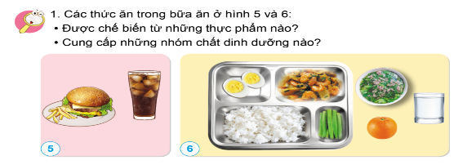  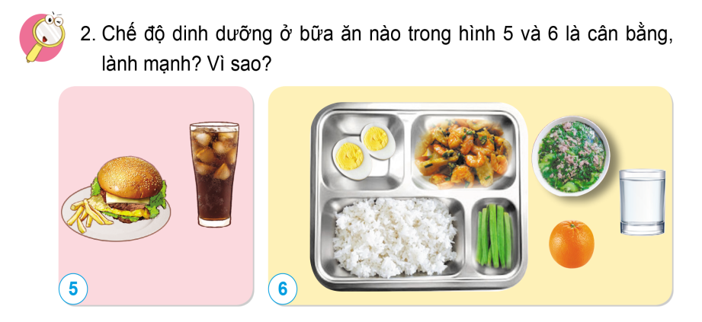  GV đến các nhóm hỗ trợ, gợi ý HS trả lời câu hỏi 2 cần đọc thêm logo trong kí hiệu con ong trang 79 SGK  Bước 2: Làm việc cả lớp  GV gọi các nhóm lên trình bày kết quả thảo luận trước lớp  GV nhận xét và chốt lại những ý kiến đúng  Chế độ dinh dưỡng ở bữa ăn trong hình 6 là cân bằng, lành mạnh vì cung cấp đa dạng được nhiều nhóm chất dinh dưỡng,  GV dành thời gian cho HS hoàn thành câu 9 trong vở bài tập  Bước 3: Làm việc nhóm  GV yêu cầu HS chia sẻ thực đơn một bữa ăn ở nhà( ở trường) và cùng bạn nhận xét xem chế độ ăn uống trong bữa ăn đó đã cân bằng và lành mạnh chưa  Bước 4: Làm việc cả lớp  GV yêu cầu các nhóm lên phân tích thực đơn một bữa ăn ở nhà( ở trường) trước lớp  GV nhận xét tuyên dương các nhóm trình bày tốt  4. Vận dung, trải nghiệm.  - HD HS trình bày về chế độ ăn uống hợp lí.  - GD học sinh ă uống hợp lí để bảo vệ SK.  - Nhận xét tiết học. |  | -Nhóm trưởng cùng các bạn quan sát các hình 5 và 6 để trả lời các câu hỏi 1,2 trong logo trang 79 SGK  Đại diện các nhóm HS trả lời:  Các thức ăn trong bữa ăn ở hình 5 và 6 được chế biến từ những thực phẩm và cung cấp những nhóm chất dinh dưỡng:  - Hình 5:    Bánh mì: chất tinh bột  Rau, củ (khoai tây): Chất xơ, vitamin.  Thịt: Chất đạm.  Nước ngọt: Chất đường, đồ ngọt.  - Hình 6:  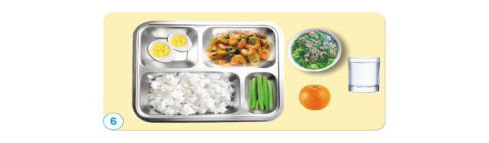  Cơm: Tinh bột  Trứng: Chất đạm, protein.  Tôm, thịt: Chất đạm  Đậu: Chất vitamin, chất khoáng.  Canh: Nước, chất xơ.  Cam: Vitamin, chất khoáng  Nước: Nước  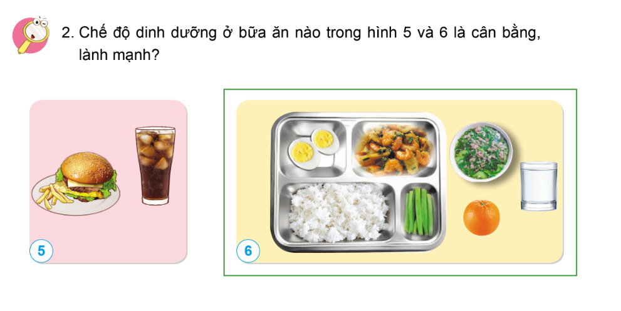  HS thảo luận nhóm đôi theo yêu cầu của GV  Ví dụ:  Thực đơn của một bữa ăn ở gia đình em: Cơm trắng, cá kho, rau muống luộc, canh mướp nấu tôm, dưa hấu.  - Chế độ ăn uống trong bữa ăn đó đã cân bằng, lành mạnh vì cung cấp đầy đủ các nhóm chất dinh dưỡng.  -HS chia sẽ.

ĐIỀU CHỈNH SAU BÀI DẠY ( NẾU CÓ):
...............................................................................................................................................................................................................................................................................................................................................................................................................

